

**chương trình quản lý cho thuê băng đĩa – nhóm 18**

ĐẶC TẢ YÊU CẦU ỨNG DỤNG – V1.0

Nhóm 18 - Thành viên nhóm

tp hỒ CHÍ MINH, THÁNG 8 NĂM 2018

mÔN PHÁT TRIỂN ỨNG DỤNG (Có đồ án)

Bộ môn Kỹ thuật phần mềm – Khoa Công nghệ thông tin – ĐH Công nghiệp TP. HCM

1. Phan Hữu Quý – 16073931 (Nhóm trưởng)
2. Phạm Minh Đức - 16054171
3. Ngô Thái Sang - 16050951

*Tên ứng dụng:* **CHƯƠNG TRÌNH QUẢN LÝ CHO THUÊ BĂNG ĐĨA**

Thời gian thực hiện: Từ 19/08/2019 đến 03/11/2019 (10 tuần)

**NỘI DUNG**

**1.** **GIỚI THIỆU CHUNG** 4

1.1 Mục đích 4

1.2 Phạm vi 4

1.3 Các định nghĩa, thuật ngữ, từ viết tắt 4

**2.** **MÔ TẢ TỔNG QUAN ỨNG DỤNG** 5

2.1 Mô hình Use case 5

2.2 Danh sách các tác nhân và mô tả 6

2.3 Danh sách Use case và mô tả 6

2.4 Các điều kiện phụ thuộc/ràng buộc dữ liệu 7

**3.** **ĐẶC TẢ CÁC YÊU CẦU CHỨC NĂNG (FUNCTIONAL)** 8

3.1 UC001_Đăng ký tài khoản 8

3.1.1 Mô tả use case UC001 8

3.1.2 Biểu đồ 8

3.2 UC002_Đăng nhập 10

3.2.1 Mô tả use case UC002 10

3.2.2 Biểu đồ 11

3.3 UC003_Tìm kiếm thành viên 12

3.3.1 Mô tả use case UC003 12

3.3.2 Biểu đồ 13

3.4 UC004_Chỉnh sửa thông tin thành viên 14

3.4.1 Mô tả use case UC004 14

3.4.2 Biểu đồ 15

3.5 UC005_Xóa tài khoản thành viên 16

3.5.1 Mô tả use case UC005 16

3.1.1 Biểu đồ 17

3.6 UC006_Tìm kiếm tựa đề 18

3.6.1 Mô tả use case UC006 18

3.1.2 Biểu đồ 20

3.7 UC007_ Thêm tựa đề 21

3.7.1 Mô tả use case UC007 21

3.1.3 Biểu đồ 22

3.8 UC008_Xóa tựa đề 23

3.8.1 Mô tả use case UC008 23

3.1.4 Biểu đồ 24

3.9 UC009_Sửa tựa đề 25

3.9.1 Mô tả use case UC009 25

3.9.2 Biểu đồ 26

3.10 UC010_Thuê đĩa 27

3.10.1 Mô tả use case UC010 27

3.10.2 Biểu đồ 28

3.11 UC011_Trả đĩa 30

3.11.1 Mô tả use case UC011 30

3.11.2 Biểu đồ 31

3.12 UC012_Thêm phí trễ 33

3.12.1 Mô tả use case UC012 33

3.12.2 Biểu đồ 34

3.13 UC013_Thêm băng đĩa 35

3.13.1 Mô tả use case UC013 35

3.13.2 Biểu đồ 36

3.14 UC014_Xóa băng đĩa 38

3.14.1 Mô tả use case UC014 38

3.14.2 Biểu đồ 39

3.15 UC015_Báo cáo danh sách đĩa quá hạn 40

3.15.1 Mô tả use case UC015 40

3.15.2 Biểu đồ 41

3.16 UC016_Báo cáo danh sách đĩa yêu thích 42

3.16.1 Mô tả use case UC016 42

3.16.2 Biểu đồ 43

3.17 UC017_Báo cáo doanh thu 44

3.17.1 Mô tả use case UC017 44

3.17.2 Biểu đồ 45

3.18 UC018_Thêm tài khoản nhân viên 46

3.18.1 Mô tả use case UC018 46

3.18.2 Biểu đồ 47

3.19 UC019_Xóa tài khoản nhân viên 49

3.19.1 Mô tả use case UC019 49

3.19.2 Biểu đồ 50

3.20 UC020_Sửa thông tin nhân viên 51

3.20.1 Mô tả use case UC020 51

3.20.2 Biểu đồ 52

3.21 UC021_Tìm kiếm thông tin nhân viên 53

3.21.1 Mô tả use case UC021 53

3.21.2 Biểu đồ 54

# **GIỚI THIỆU CHUNG**

## Mục đích

Mục đích của tài liệu SRS này nhằm đưa ra mô tả một cách đầy đủ và toàn diện nhất các yêu cầu của hệ thống cho thuê băng đĩa. Làm rõ các tác nhân tác động vào hệ thống, các ràng buộc dữ liệu để từ đó hỗ trợ cho việc viết code dễ dàng hơn.

## Phạm vi

Chương trình cho thuê băng đĩa dùng để quản lý thông tin băng đĩa, quản lý việc thuê trả băng đĩa, quản lý thông tin khách hàng, thông tin nhân viên và thống kê báo cáo doanh thu theo thời gian. Chương trình phục vụ cho các cửa hàng cho thuê băng đĩa vừa và nhỏ.

Tài liệu này dùng cho người phát triển nắm rõ các yêu cầu và mô tả để thực hiện hiện thực chương trình

## Các định nghĩa, thuật ngữ, từ viết tắt

|  |  |  |  |
| --- | --- | --- | --- |
| STT | Thuật ngữ, từ viêt tắt | Giải thich | Ghi chú |
| 1 | CSDL | Cơ sở dữ liệu |  |
| 2 | UC | Use case |  |

Bảng 1 – 1. Danh mục các từ viết tắt

# **MÔ TẢ TỔNG QUAN ỨNG DỤNG**

## Mô hình Use case

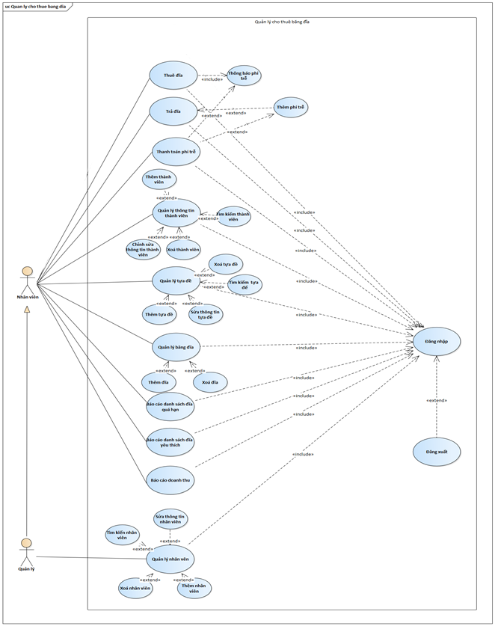

Hình 2. Mô hình use case tổng quát

## Danh sách các tác nhân và mô tả

|  |  |  |
| --- | --- | --- |
| Tác nhân | Mô tả tác nhân | Ghi chú |
| Nhân viên | Có vai trò quản lý băng đĩa, quản lý tài khoản khách hàng, thực hiện việc cho thuê và trả đĩa với khách hàng |  |
| Người quản lý | Người có quyền lớn nhất hệ thống quản lý tất cả các đối tượng của hệ thống |  |

Bảng 2‑1. Các tác nhân tương tác với chương trình cho thuê băng đĩa

## Danh sách Use case và mô tả

|  |  |  |  |  |
| --- | --- | --- | --- | --- |
| ID | Tên Use case | Mô tả ngắn gọn Use case | Chức năng | Ghi chú |
| UC001 | Đăng ký thành viên | Khách hàng cung cấp đầy đủ thông tin cần thiết để nhân viên nhập vào chương trình để thực hiện thêm mới thành viên | Quản lý thông tin thành viên |  |
| UC002 | Đăng Nhập | Quản lí, nhân viên muốn sử dụng chương trình hệ thống thì bắt buộc phải có username và password để đăng nhập, hệ thống sẽ kiểm tra dữ liệu nhập của người dùng sơ khớp với CSDL | Đăng nhập |  |
| UC003 | Tìm kiếm thành viên | Nhập mã thành viên để tìm kiếm thông tin thành viên | Quản lý thông tin thành viên |  |
| UC004 | Sửa thông tin thành viên | Thực hiện thay đổi thông tin theo yêu cầu của khách hàng | Quản lý thông tin thành viên |  |
| UC005 | Xóa thành viên | Thực hiện xóa thành viên không giao dịch quá lâu trong hệ thống | Quản lý thông tin thành viên |  |
| UC006 | Tìm kiếm tựa đề | Tìm kiếm tựa đề theo yêu cầu của khách hàng | Quản lý tựa đề |  |
| UC007 | Thêm tựa đề | Thực hiện thêm tựa đề mới | Quản lý tựa đề |  |
| UC008 | Xóa tựa đề | Thực hiện việc xóa tựa đề | Quản lý tựa đề |  |
| UC009 | Sửa tựa đề | Thực hiện sửa thông tin tựa đề | Quản lý tựa đề |  |
| UC010 | Thuê đĩa | Khách hàng thuê đĩa theo tựa đề cụ thể, mỗi phiếu thuê sẽ có một mã riêng, có thể thuê một hoặc nhiều đĩa | Quản lý thuê/trả |  |
| UC011 | Trả đĩa | Danh sách thông tin băng đĩa mà người dùng trả sẽ được lưu vào hệ thống cùng với thông tin khách hàng trả băng đĩa, số lượng băng đĩa trả, thời gian trả và mỗi phiếu trả sẽ có một mã riêng. | Quản lý thuê/trả |  |
| UC012 | Thêm phí trễ | Khi khách hàng trả đĩa trễ hơn thời gian quy định sẽ phát sinh thêm phí | Quản lý thông tin thành viên |  |
| UC013 | Thêm băng đĩa | Cho phép nhân viên thêm đĩa vào tựa đề cụ thể trong hệ thống | Quản lý băng đĩa |  |
| UC014 | Xóa băng đĩa | Giúp nhân viên xóa những đĩa hư hỏng hoặc không cần thiết trong hệ thông | Quản lý băng đĩa |  |
| UC015 | Báo cáo danh sách đĩa quá hạn | Thực hiện việc báo cáo danh sách đĩa quá hạn | Quản lý thuê/trả |  |
| UC016 | Báo cáo danh sách đĩa yêu thích | Thực hiện việc báo cáo danh sách đĩa được thuê nhiều trong tháng hoặc quý | Báo cáo |  |
| UC017 | Báo cáo doanh thu | Thực hiện việc báo cáo doanh thu theo mốc thời gian nhất định | Báo cáo |  |
| UC018 | Thêm tài khoản nhân viên | Quản lý thêm nhân tài khoản cho nhân viên mới | Quản lý tài khoản nhân viên |  |
| UC019 | Xóa tài khoản nhân viên | Quản lý xóa tài khoản nhân viên khi nhân viên nghỉ việc | Quản lý tài khoản nhân viên |  |
| UC020 | Chỉnh sửa tài khoản nhân viên | Quản lý chỉnh sửa tài khoản nhân viên khi nhân viên có nhu cầu thay đổi thông tin | Quản lý tài khoản nhân viên |  |
| UC021 | Tìm kiếm nhân viên | Quản lý tìm kiếm tài khoản nhân viên khi có nhu cầu | Quản lý tài khoản nhân viên |  |

Bảng 2‑2. Danh sách các tình huống hoạt động của ứng dụng cho thuê băng đĩa

## Các điều kiện phụ thuộc/ràng buộc dữ liệu

* Cấu hình phần cứng: Chipset Intel Core i3 trở lên, RAM 4GB trở lên
* Các phần mềm hỗ trợ phát triển ứng dụng: Visual Studio 2019
* Hệ quản trị cơ sở dữ liệu: Microsft SQL Server Manager Studio 2012

# **ĐẶC TẢ CÁC YÊU CẦU CHỨC NĂNG (FUNCTIONAL)**

## UC001_Đăng ký tài khoản

### Mô tả use case UC001

|  |  |
| --- | --- |
| Use case: UC001_Đăng ký thành viên | |
| Mục đích: | Thành viên đăng ký thành viên để có thể thuê băng đĩa |
| Mô tả: | Khách hàng cung cấp đầy đủ thông tin cần thiết để nhân viên nhập vào chương trình để thực hiện thêm mới thành viên |
| Tác nhân: | Khách hàng |
| Điều kiện trước: | Khách hàng muốn thuê đĩa của cửa hảng |
| Điều kiện sau: | Đăng ký thành viên thành công |
| Luồng sự kiện chính (Basic flows) | 1. Nhân viên thực hiện chức năng “Thêm thành viên” 2. Hệ thống hiển thị form “Thêm thành viên” 3. Nhân viên nhập thông tin khách hàng vào form theo đúng yêu cầu từ phía khách hàng 4. Nhân viên chọn vào “Thêm” để xác nhận thêm thành viên 5. Hệ thống lưu thông tin thành viên mới |
| Luồng sự kiện phụ (Alternative Flows): | 3.1 Nếu nhân viên nhập thông tin không đúng mẫu  3.2 Hệ thống thông báo nhập không đúng mẫu yêu cầu nhập lại  3.3 Nhân viên thực hiện lại bước 3 |
| Luồng sự kiện ngoại lệ (Exception Flows): |  |

Bảng 3‑1. Đặc tả của use case UC001 thực hiện công việc Đăng ký tài khoản

### Biểu đồ

**Biểu đồ Activity**

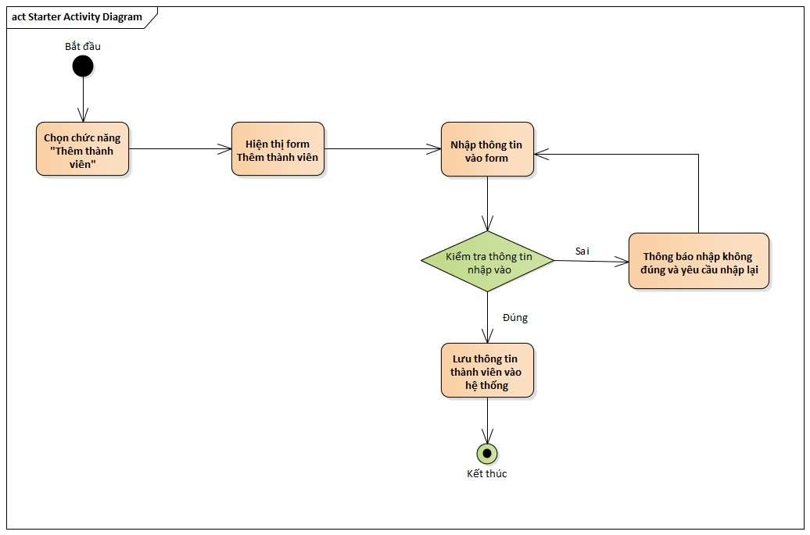

Hình 3 - 1.2.1 Biểu đồ Activity cho đặc tả Đăng ký tài khoản

**Biểu đồ Sequence**

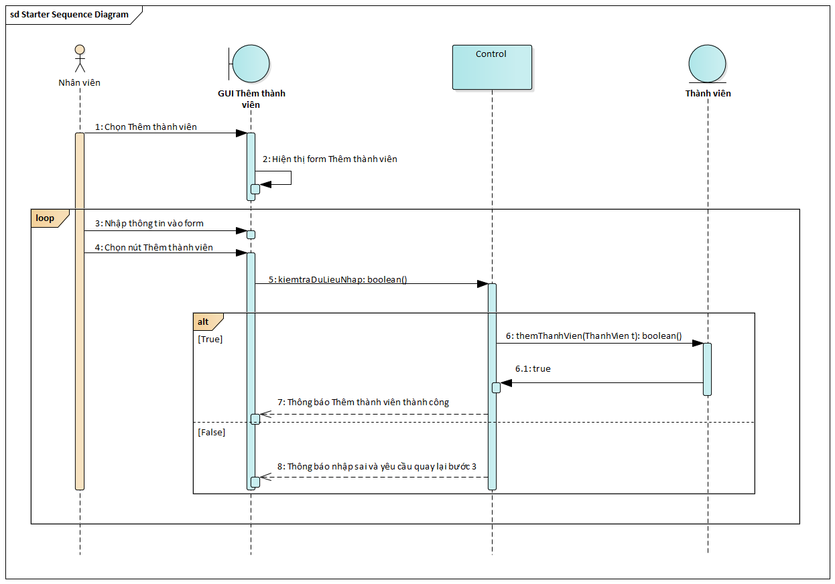

Hình 3 – 1.2.2 Biểu đồ Sequence cho đặc tả Đăng ký tài khoản

## UC002_Đăng nhập

### Mô tả use case UC002

|  |  |
| --- | --- |
| **Use case:** UC002_Đăng Nhập | |
| Mục đích: | Quản lý và nhân viên sử dụng username và password để truy cập được vào hệ thống. |
| Mô tả: | Quản lý và nhân viên muốn sử dụng chương trình hệ thống thì bắt buộc phải có username và password để đăng nhập, hệ thống sẽ kiểm tra dữ liệu nhập của người dùng sơ khớp với CSDL |
| Tác nhân: | Nhân viên, người quản lí.. |
| Điều kiện trước: | Dữ liệu tài khoản của người dùng đã được tạo trong CSDL. |
| Điều kiện sau: |  |
| Luồng sự kiện chính (Basic flows) | 1. Gõ Username vào ô Username 2. Gõ Password vào ô Password 3. Nhấn nút đăng nhập (hoặc gõ Enter) 4. Kết thúc use case |
| Luồng sự kiện phụ (Alternative Flows): |  |
| Luồng sự kiện ngoại lệ (Exception Flows): | 3.1. Quản lý và nhân viên gõ sai Username hoặc Password, thông báo sai Username hoặc Password, xóa trắng ô, người dùng phải nhập lại Username và Password |

Bảng 3‑2. Đặc tả của use case UC002 thực hiện công việc Đăng nhập

### Biểu đồ

**Biểu đồ Activity**

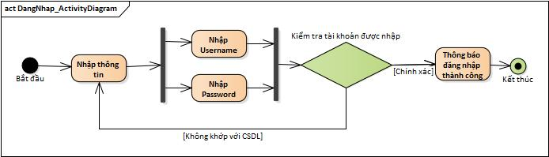

Hình 3 – 2.2.1 Biểu đồ Activity cho đặc tả Đăng nhập

**Biểu đồ Sequence**

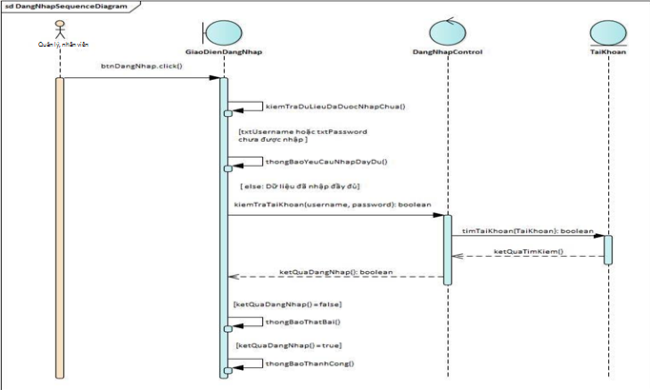

Hình 3 – 2.2.2 Biểu đồ Sequence cho đặc tả Đăng nhập

## UC003_Tìm kiếm thành viên

### Mô tả use case UC003

|  |  |
| --- | --- |
| **Use case:** UC003_Tìm kiếm thành viên | |
| Mục đích: | Giúp nhân viên tìm kiếm nhanh tên các khách hàng đã đăng kí làm thành viên một cách nhanh xong để phục vụ cho các nghiệp vụ khác của nhân viên. |
| Mô tả: | Use case thực hiện việc tìm thành viên theo các tiêu chí: tên, ID thành viên, ngày tham gia, khoảng tuổi (từ bao nhiêu đến bao nhiêu). |
| Tác nhân: | Nhân viên |
| Điều kiện trước: | Đã đăng nhập vào hệ thống |
| Điều kiện sau: | Nếu thực hiện thành công thì danh sách các thành viên sẽ được hiển thị trên màn hình của nhân viên |
| Luồng sự kiện chính (Basic flows) | 1. Khách hàng chọn chức năng tìm kiếm thành viên 2. Hệ thống hiển thị giao diện tìm kiếm 3. Nhân viên nhập Tên thành viên hoặc ID thành viên 4. Nhân viên bấm vào nút tìm kiếm 5. Hệ thống sẽ thực hiện tìm kiếm theo các thông tin mà nhân viên cung cấp 6. Nếu có, hệ thống hiển thị danh sách kết quả đĩa tìm được |
| Luồng sự kiện phụ (Alternative Flows): | 5.1 Hệ thống không tìm thấy thì sẽ hiển thị thông báo không tìm thấy thành viên theo yêu cầu  5.2.a Thực hiện lại bước 3 đến bước 5  5.2.b Kết thúc tìm kiếm bằng cách chọn nút “Hủy” |
| Luồng sự kiện ngoại lệ (Exception Flows): | Không có |

Bảng 3‑3. Đặc tả của use case UC003 thực hiện công việc Tìm kiếm thành viên

### Biểu đồ

**Biểu đồ Activity**

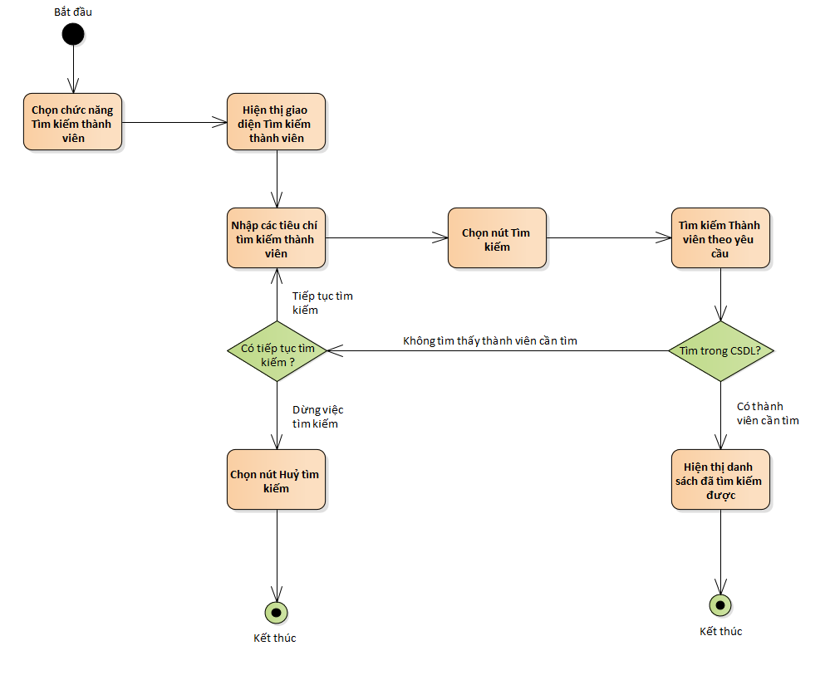

Hình 3 – 3.2.1 Biểu đồ Activity cho đặc tả Tìm kiếm thành viên

**Biểu đồ Sequence**

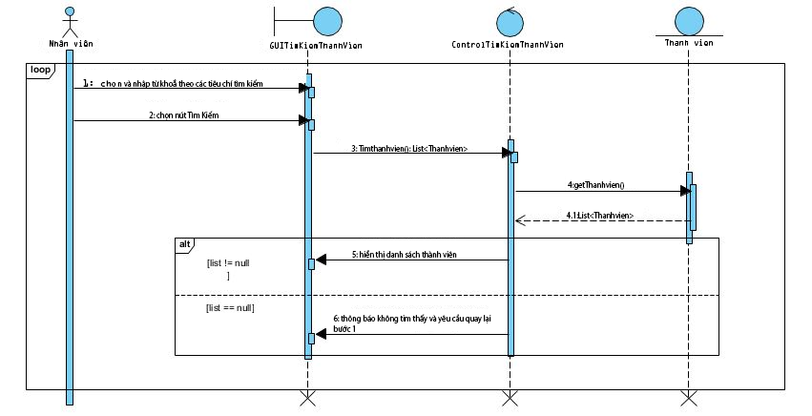

Hình 3 – 3.2.2 Biểu đồ Sequence cho đặc tả Tìm kiếm thành viên

## UC004_Chỉnh sửa thông tin thành viên

### Mô tả use case UC004

|  |  |
| --- | --- |
| **Use case:** UC004_Chỉnh sửa thông tin thành viên | |
| Mục đích: | Nhân viên thay đổi các thông tin các thành viên khi họ nhận được yêu cầu từ phía các thành viên |
| Mô tả: | Use case thực hiện việc thay đổi các thông tin cá nhân có thể thay đổi như: địa chỉ, số điện thoại, email |
| Tác nhân: | Nhân viên |
| Điều kiện trước: | Đã đăng nhập vào hệ thống |
| Điều kiện sau: | Nếu thực hiện thành công thì thông tin mới của Thành viên sẽ được cập nhật trong CSDL |
| Luồng sự kiện chính (Basic flows) | 1. Nhân viên chọn chức năng chỉnh sửa thông tin tài khoản Thành viên 2. Hệ thống hiển thị giao diện chỉnh sửa thông tin cho Nhân viên 3. Nhân viên chỉnh sửa lại thông tin trên các textfield tương ứng 4. Nhân viên chọn nút Lưu 5. Hệ thống kiểm tra thông tin nhập 6. Nếu đúng thì hệ thống cập nhật thông tin sửa đổi vào CSDL 7. Hệ thống thông báo sửa thành công |
| Luồng sự kiện phụ (Alternative Flows): | 5.1 Nếu thông tin nhập vào không đúng mẫu thì hệ thống thông báo sai mẫu và yêu cầu nhập lại  5.2.a Thực hiện lại bước 3 đến bước 5  5.2.b Kết thúc tìm kiếm bằng cách chọn nút “Hủy” |
| Luồng sự kiện ngoại lệ (Exception Flows): | Không có |

Bảng 3‑4. Đặc tả của use case UC004 thực hiện công việc Chỉnh sửa thông tin cá nhân

### Biểu đồ

**Biểu đồ Activity**

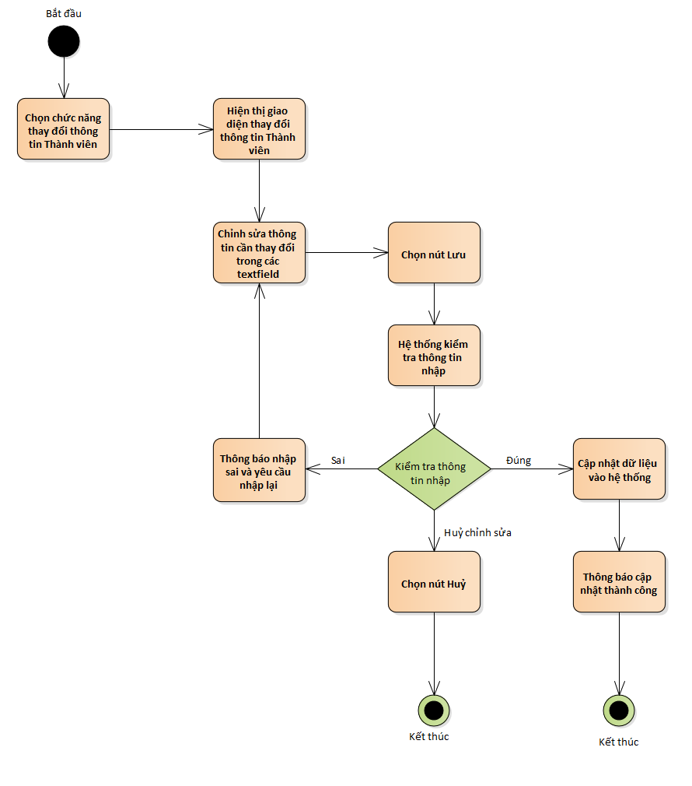

Hình 3 – 4.2.1 Biểu đồ Activity cho đặc tả Chỉnh sửa thông tin thành viên

**Biểu đồ Sequence**

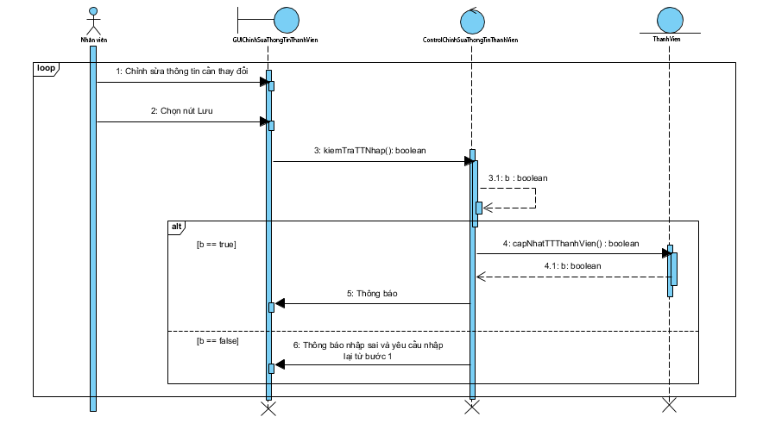

Hình 3 - 4.2.2 Biểu đồ Sequence cho đặc tả Chỉnh sửa thông tin thành viên

## UC005_Xóa tài khoản thành viên

### Mô tả use case UC005

|  |  |
| --- | --- |
| **Use case:** UC005_Xóa Tài Khoản Thành Viên | |
| Mục đích: | Giúp Nhân viên xoá những tài khoản khách hàng không cần thiết nữa trong hệ thống |
| Mô tả: | Cho phép nhân viên xóa tài khoản khách hàng thông qua việc chọn khách hàng cần xóa trên giao diện hệ thống phục vụ cho công việc quản lý |
| Tác nhân: | Nhân viên |
| Điều kiện trước: | Nhân viên phải đăng nhập thành công vào trong hệ thống |
| Điều kiện sau: | Nếu xóa tài khoản khách hàng thành công thì danh sách tài khoản sẽ được cập nhập dưới CSDL và lưu lại trên hệ thống |
| Luồng sự kiện chính (Basic flows) | 1. Chuyển nhân viên đến giao diện hệ thống khi đăng nhập thành công 2. Nhân viên chọn nút xóa tài khoản trong mục quản lý tài khoản khách hàng trên giao diện của hệ thống 3. Hệ thống hiển thị giao diện xóa tài khoản 4. Nhân viên tiến hành chọn tài khoản cần xóa trên giao diện xóa tài khoản khách hàng 5. Nhân viên nhấn nút xóa trên giao diện xóa tài khoản khách hàng   6. Hệ thống sẽ hiện thị 1 hộp thoại bạn có muốn lưu hay hủy  7. Nhân viên chọn lưu  8. Hệ thống cập nhập lại dưới CSDL và thông báo xóa tài khoản khách hàng thành công |
| Luồng sự kiện phụ (Alternative Flows): | 6.1. Nhân viên chọn nút hủy  6.2. Quay lại từ bước 3 của luồng sự kiện chính |
| Luồng sự kiện ngoại lệ (Exception Flows): | 9. Nếu nhân viên đăng nhập không thành công  9.1. Kết thúc UC |

Bảng 3-18. Đặc tả của use case UC018 thực hiện công việc Xóa tài khoản khách hàng

### Biểu đồ

**Biểu đồ Activity**



Hình 3 – 5.2.1 Biểu đồ Activity cho đặc tả Xóa tài khoản

**Biểu đồ Sequence**



Hình 3 – 5.2.2 Biểu đồ Sequence cho đặc tả Xóa tài khoản

## UC006_Tìm kiếm tựa đề

### Mô tả use case UC006

|  |  |
| --- | --- |
| **Use case:** UC006_Tìm kiếm tựa đề | |
| Mục đích: | Giúp nhân viên tìm kiếm nhanh tên các tựa đề băng đĩa để phục vụ nhu cầu tìm kiếm băng đĩa cho khách hàng một cách nhanh chóng |
| Mô tả: | Use case thực hiện việc tìm kiếm tựa đề theo các tiêu chí: tên tựa đề |
| Tác nhân: | Nhân viên |
| Điều kiện trước: | Đã đăng nhập vào hệ thống |
| Điều kiện sau: | Nếu thực hiện thành công thì danh sách các tựa đề băng đĩa sẽ được hiển thị trên màn hình của nhân viên |
| Luồng sự kiện chính (Basic flows) | 1. Nhân viên chọn chức năng tìm kiếm băng đĩa theo Tựa đề 2. Hệ thống hiển thị giao diện tìm kiếm 3. Nhân viên nhập Tên tựa đề cần tìm kiếm 4. Nhân viên bấm vào nút tìm kiếm 5. Hệ thống sẽ thực hiện tìm kiếm theo thông tin mà nhân viên cung cấp 6. Nếu có, hệ thống hiển thị danh sách kết quả đĩa tìm được |
| Luồng sự kiện phụ (Alternative Flows): | 5.1 Hệ thống không tìm thấy thì sẽ hiển thị thông báo không tìm thấy tựa đề theo yêu cầu  5.2.a Thực hiện lại bước 3 đến bước 5  5.2.b Kết thúc tìm kiếm bằng cách chọn nút “Hủy” |
| Luồng sự kiện ngoại lệ (Exception Flows): |  |

Bảng 3‑3. Đặc tả của use case UC006 thực hiện công việc Tìm kiếm tựa đề

### Biểu đồ

**Biểu đồ Activity**

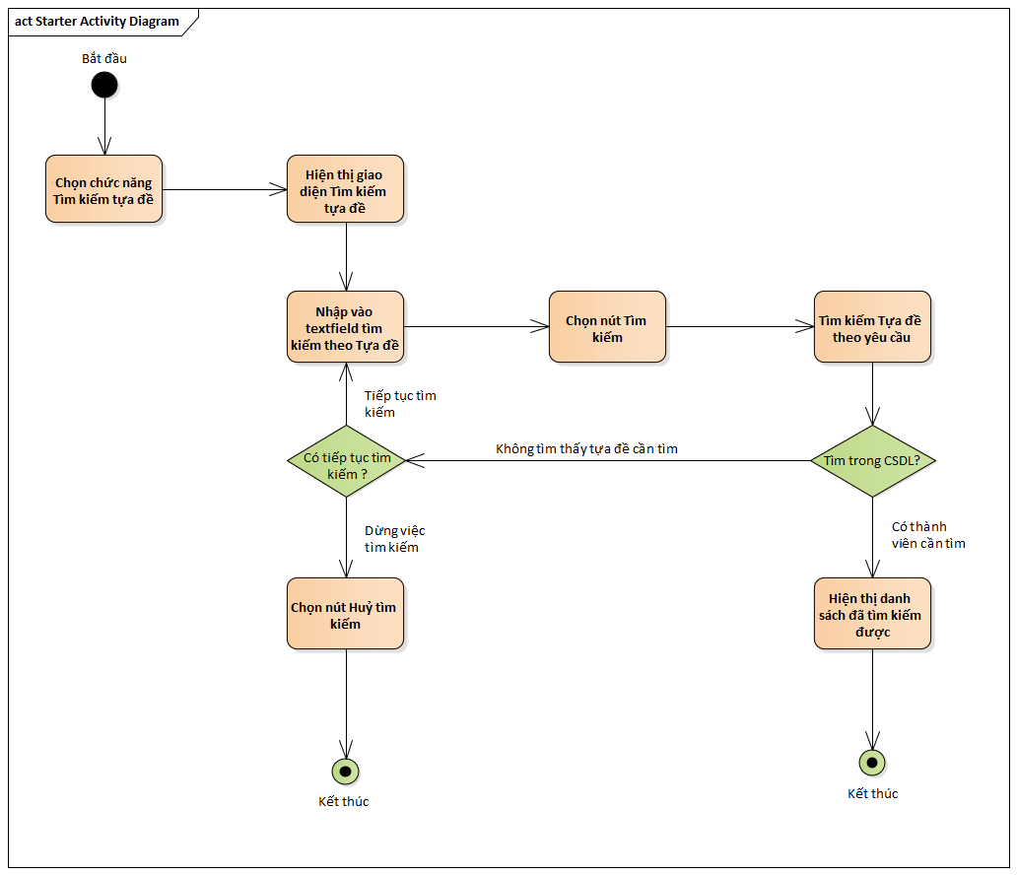

Hình 3 – 6.2.1 Biểu đồ Activity cho đặc tả Tìm kiếm thành viên

**Biểu đồ Sequence**

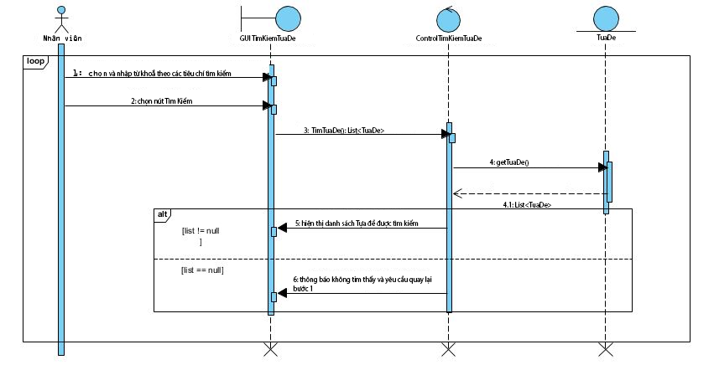

## UC007_ Thêm tựa đề

### Mô tả use case UC007

|  |  |
| --- | --- |
| **Use case:** UC007_Thêm tựa đề CD | |
| Mục đích: | Giúp nhân viên thêm Tựa đề CD mới nhập về vào hệ thống |
| Mô tả: | Cho phép nhân viên thêm Tựa đề CD vào CSDL của hệ thống |
| Tác nhân: | Nhân viên |
| Điều kiện trước: | Nhân viên phải đăng nhập thành công vào hệ thống |
| Điều kiện sau: | Nếu thêm Tựa đề CD thành công thì Tựa đề CD được lưu xuống CSDL và được lưu trong hệ thống |
| Luồng sự kiện chính (Basic flows) | 1. Nhân viên chọn nút thêm Tựa đề CD trên giao diện của hệ thống 2. Hệ thống hiển thị giao diện thêm Tựa đề CD 3. Nhân viên tiến hành nhập mã Tựa đề CD, tên Tựa đề CD, thể loại, danh mục, số lượng băng đĩa muốn thêm vào 4. Nhân viên nhấn vào nút thêm trên giao diện thêm Tựa đề CD 5. Hệ thống sẽ hiện thị 1 hộp thoại bạn có muốn lưu hay hủy 6. Nhân viên chọn lưu 7. Nếu thành công hệ thống sẽ lưu Tựa đề CD vào CSDL và hiện ra hộp thoại thông báo lưu thành công |
| Luồng sự kiện phụ (Alternative Flows): | 6.1. Nhân viên chọn nút hủy  6.2. Quay lại từ bước 3 của luồng sự kiện chính |
| Luồng sự kiện ngoại lệ (Exception Flows): | 9. Nếu thêm không thành công  9.1. Hệ thống hiển thị hộp thoại thông báo lỗi (Do nhập sai thông tin hoặc trùng mã Tựa đề CD)  9.2. Quay lại từ bước 3 của luồng sự kiện chính  10. Nếu nhân viên đăng nhập không thành công  10.1. Kết thúc UC |

Bảng 3-11. Đặc tả của use case UC011 thực hiện công việc Thêm tựa đề

### Biểu đồ

**Biểu đồ Activity**

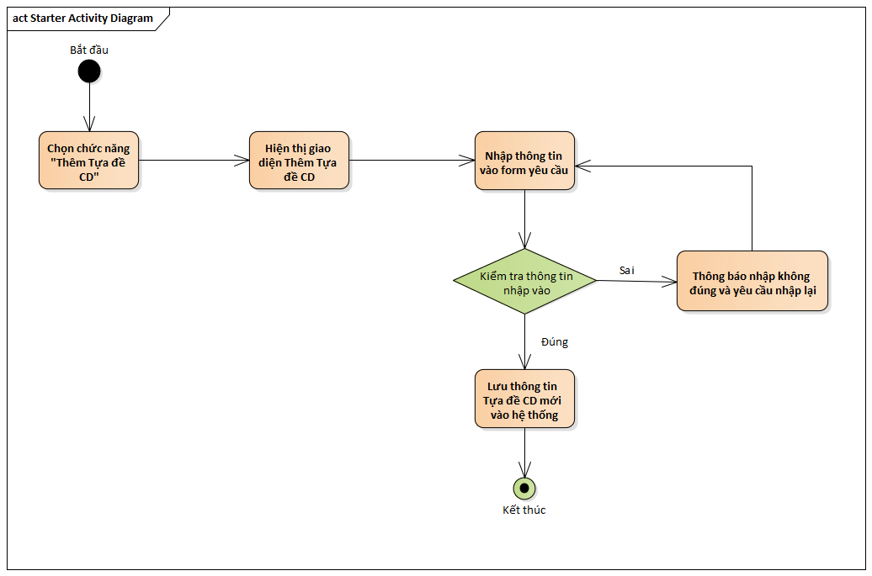

Hình 3 – 7.2.1 Biểu đồ Activity cho đặc tả Thêm tựa đề

**Biểu đồ Sequence**

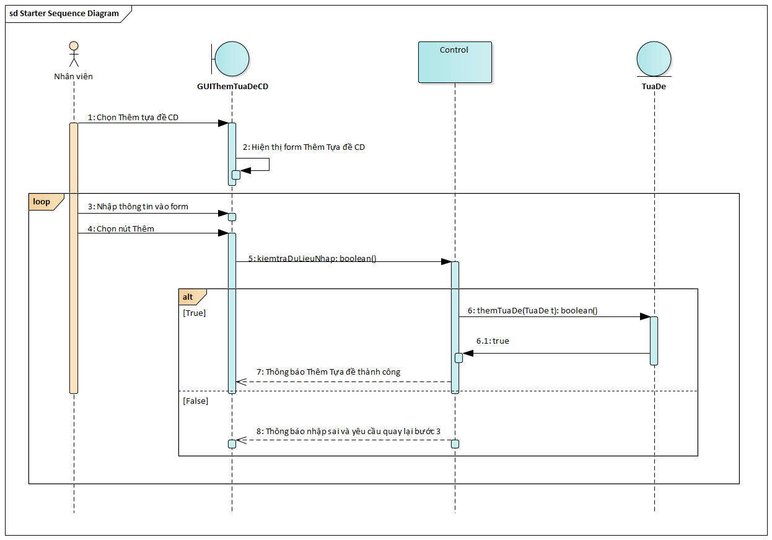

Hình 3 – 7.2.2 Biểu đồ Sequence cho đặc tả Thêm tựa đề

## UC008_Xóa tựa đề

### Mô tả use case UC008

|  |  |
| --- | --- |
| **Use case:** UC008_Xoá Tựa đề | |
| Mục đích: | Giúp nhân viên xóa những Tựa đề CD không cần thiết trong hệ thống |
| Mô tả: | Cho phép nhân viên xóa đĩa Tựa đề nằm trong danh mục, thể loại |
| Tác nhân: | Nhân viên |
| Điều kiện trước: | Nhân viên phải đăng nhập thành công vào hệ thống |
| Điều kiện sau: | Nếu xóa Tựa đề CD thành công thì đĩa được xóa dưới CSDL và lưu lại trên hệ thống |
| Luồng sự kiện chính (Basic flows) | 1. Nhân viên chọn nút xóa Tựa đề CD trên giao diện của hệ thống 2. Hệ thống hiển thị giao diện xóa Tựa đề CD 3. Nhân viên tiến hành chọn Tựa đề CD cần xóa 4. Nhân viên nhấn nút xóa trên giao diện xóa đĩa CD   6. Hệ thống sẽ hiện thị 1 hộp thoại bạn có muốn lưu hay hủy việc xoá  7. Nhân viên chọn lưu  8. Hệ thống cập nhập lại dưới CSDL và thông báo xóa thành công |
| Luồng sự kiện phụ (Alternative Flows): | 6.1. Nếu nhân viên chọn nút hủy  6.2. Quay lại từ bước 3 của luồng sự kiện chính |
| Luồng sự kiện ngoại lệ (Exception Flows): | 9. Nếu nhân viên đăng nhập không thành công  9.1. Kết thúc UC |

Bảng 3-12. Đặc tả của use case UC012 thực hiện công việc Xóa tựa đề

### Biểu đồ

**Biểu đồ Activity**

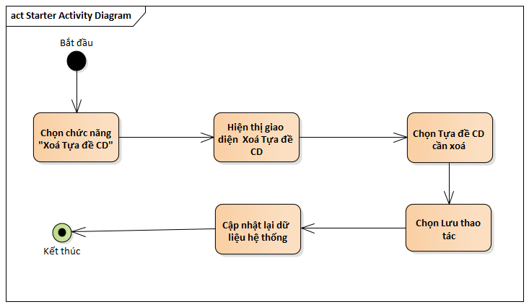

Hình 3 – 8.2.1 Biểu đồ Activity cho đặc tả Xóa tựa đề

**Biểu đồ Sequence**

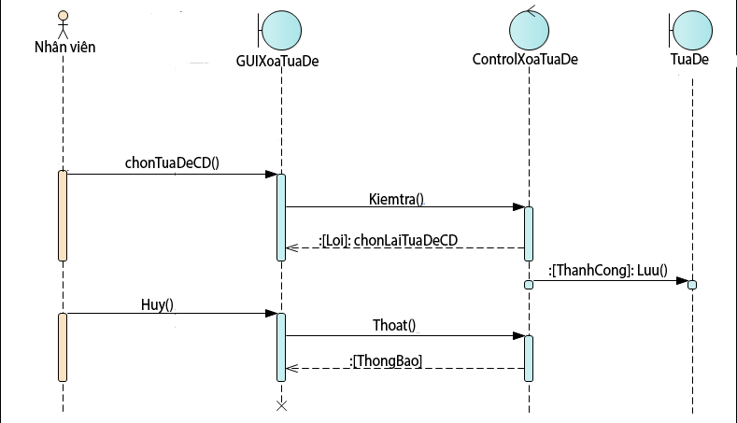

Hình 3 – 8.2.2 Biểu đồ Sequence cho đặc tả Xóa tựa đề

## UC009_Sửa tựa đề

### Mô tả use case UC009

|  |  |
| --- | --- |
| Use case: UC009_Sửa tựa đề | |
| Mục đích: | Giúp nhân viên chỉnh sửa thông tin những tựa đề trong hệ thống |
| Mô tả: | Cho phép nhân viên sửa thông tin tựa đề. |
| Tác nhân: | Nhân viên, Người quản lí. |
| Điều kiện trước: | Người sử dụng phải đăng nhập thành công vào hệ thống. |
| Điều kiện sau: | Nếu sửa thông tin tựa đề thành công thì tựa đề được cập nhập dưới CSDL và lưu lại trên hệ thống. |
| Luồng sự kiện chính (Basic flows) | 1. Người dùng chọn vào mục quản lý tựa đề. 2. Người sử dụng chọn nút chỉnh sửa trên giao diện. 3. Hệ thống hiển thị giao diện chỉnh sửa thông tin tựa đề. 4. Người sữ dụng tiến hành nhập thông tin cần chỉnh sửa cho tựa đề. 5. Người sử dụng nhấn nút “Sửa” trên giao diện chỉnh sửa thông tin tựa đề.   6. Hệ thống sẽ hiện thị 1 hộp thoại bạn có muốn lưu hay hủy.  7. Người sử dụng chọn lưu.  8. Hệ thống kiểm tra thông tin nhập vào, nếu thành công thì sẽ cập nhập lại dưới CSDL và thông báo sửa thành công . |
| Luồng sự kiện phụ (Alternative Flows): | 6.1. Nếu người sử dụng chọn nút hủy  6.2. Quay lại từ bước 3 của luồng sự kiện chính |
| Luồng sự kiện ngoại lệ (Exception Flows): | 9. Nếu sửa không thành công  9.1. Hệ thống hiển thị hộp thoại thông báo lỗi (Do nhập sai thông tin của tựa đề)  9.2. Quay lại từ bước 3 của luồng sự kiện chính. |

Bảng 3-9. Đặc tả của use case UC009 thực hiện công việc Sửa tựa đề

### Biểu đồ

**Biểu đồ Activity**

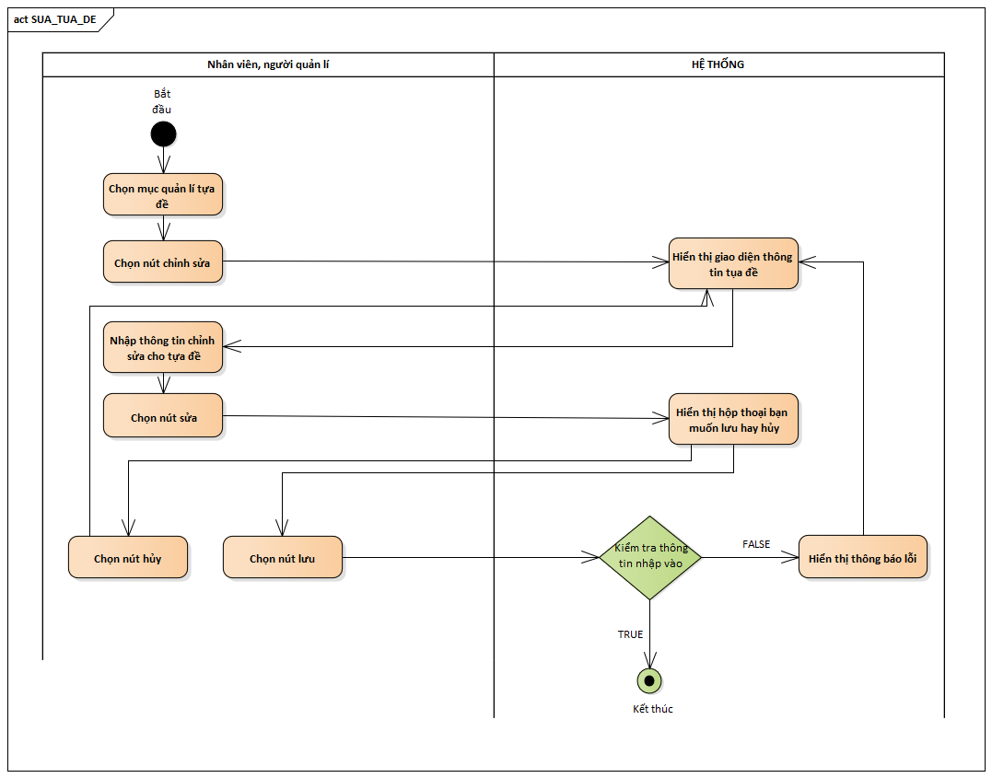

**Biểu đồ Sequence**

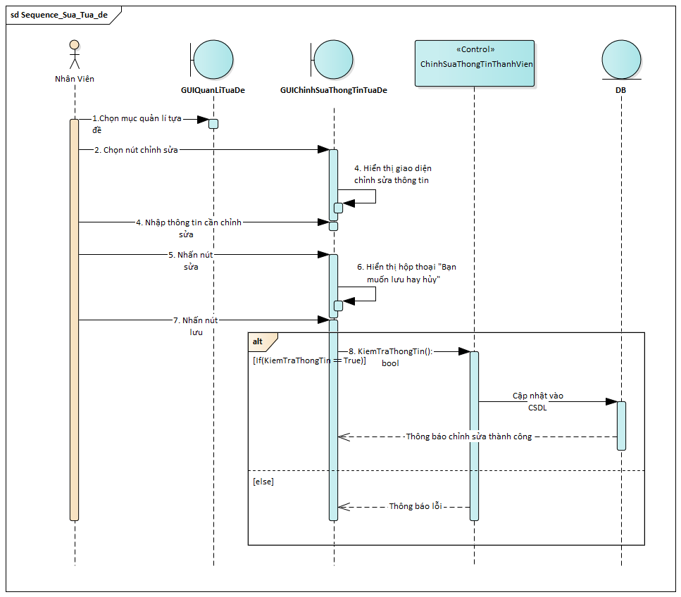

## UC010_Thuê đĩa

### Mô tả use case UC010

|  |  |
| --- | --- |
| Usecase: UC010_Thuê đĩa | |
| Mục đích: | Lập phiếu thuê cho khách hàng với đĩa muốn thuê. |
| Mô tả: | Khách hàng chọn đĩa và đem tới cho nhân viên để lập phiếu thuê |
| Tác nhân: | Nhân viên |
| Điều kiện trước: | Khách hàng đã chọn đĩa muốn thuê. |
| Điều kiện sau: | Lập phiếu thuê thành công |
| Luồng sự kiện chính | 1. Nhân viên chọn mục khách hàng. 2. Nhân viên chọn chức năng chọn chức năng Thuê đĩa. 3. Hệ thống mặc định hiển thị chức năng Lập Phiếu Thuê ra đầu tiên. 4. Nhân viên chọn thông tin của khách hàng muốn thuê đĩa. 5. Hệ thống hiển thị thông tin và phí trả trễ nếu có của khách hàng. 6. Nhân viên nhập ID DVD mà khách hàng muốn thuê và nhấn nút thêm. 7. Hệ thống thêm thông tin DVD nhân viên mới nhập vào danh sách đĩa mà khách hàng muốn thuê. 8. Nhân viên chọn nút Lưu. 9. Hệ thống lưu thông tin của DVD và khách hàng vào hệ thống và kết thúc. |
| Luồng sự kiện phụ | 5.1. Nếu như khách hàng có phiếu trễ hẹn chưa trả thì thông báo cho khách hàng và hỏi thanh toán.  5.1.1. Nếu khách hàng thanh toán thì chọn phí trả trễ muốn trả và nhấn nút thanh toán.  5.1.2. Nếu khách hàng không thanh toán thì không được thuê đĩa.  6.1. Nếu như khách hàng thuê nhiều đĩa thì quay lại bước 5. |

### Biểu đồ

**Biểu đồ Activity**

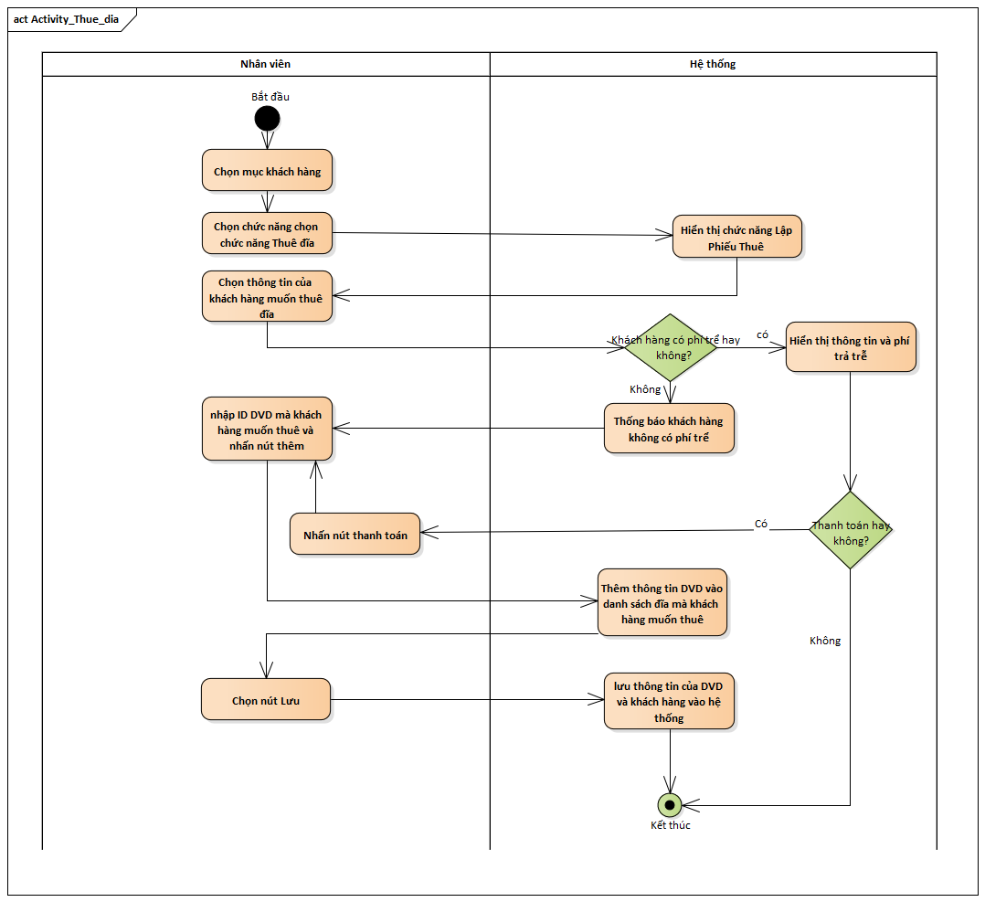

**Biểu đồ Sequence**

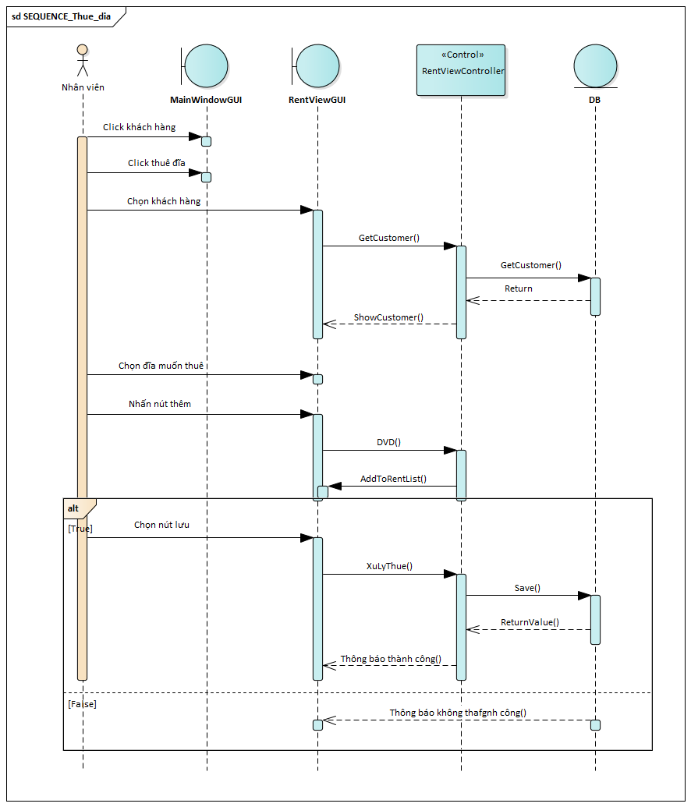

## UC011_Trả đĩa

### Mô tả use case UC011

|  |  |
| --- | --- |
| Usecase: UC011_Trả đĩa | |
| Mục đích: | Lập phiếu trả cho khách hàng với đĩa muốn trả. |
| Mô tả: | Khách hàng có thể trực tiếp tới trả đĩa hoặc bỏ vào hộp trả đĩa của cửa hàng. |
| Tác nhân: | Nhân viên |
| Điều kiện trước: | Khách hàng đã đưa đĩa cần trả tới cửa hàng. |
| Điều kiện sau: | Lập phiếu trả thành công |
| Luồng sự kiện chính | 1. Nhân viên chọn chức năng Khách Hàng. 2. Nhân viên chọn chức năng Trả Đĩa. 3. Hệ thống hiển thị giao diện chức năng lập phiếu trả. 4. Nhân viên nhập ID DVD. 5. Hệ thống hiển thị thông tin đĩa và khách hàng thuê đĩa đó. 6. Nhân viên nhấn nút thêm. 7. Hệ thống thêm thông tin DVD và khách hàng vào danh sách đĩa mà khách hàng muốn trả. 8. Nhân viên Nhấn nút lập phiếu trả. 9. Hệ thống lưu lại thông tin và cập nhật thông tin lại cho khách hàng và DVD. |
| Luồng sự kiện phụ | 7.1. Nếu như DVD này trễ hạn thì thêm vào phí trễ cho khách hàng.  7.1.1. Nếu như khách hàng có mặt tại cửa hàng thì thông báo cho khách hàng là có muốn trả luôn hay không.  7.1.1.1. Nếu như khách hàng đồng ý thì lập phiếu trả trễ cho khách hàng sau khi trả đĩa kết thúc.  7.1.1.2. Nếu như không thì tiến tới bước 8.  7.1.2. Nếu như khách không có mặt ở cửa hàng thì tiến tới bước 8.  9.1. Nếu không muốn trả đĩa thì nhấn vào dòng thông tin trong danh sách trả và nhấn nút xóa. |

### Biểu đồ

**Biểu đồ Activity**

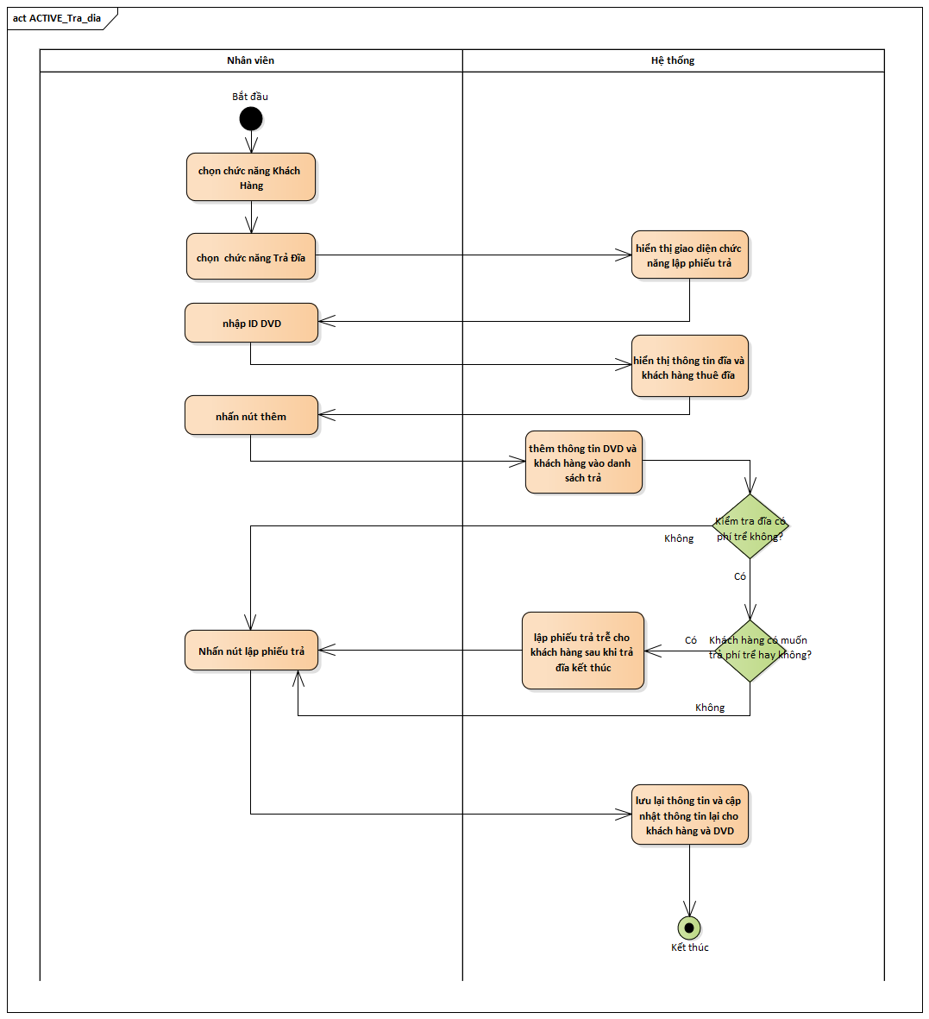

**Biểu đồ Sequence**

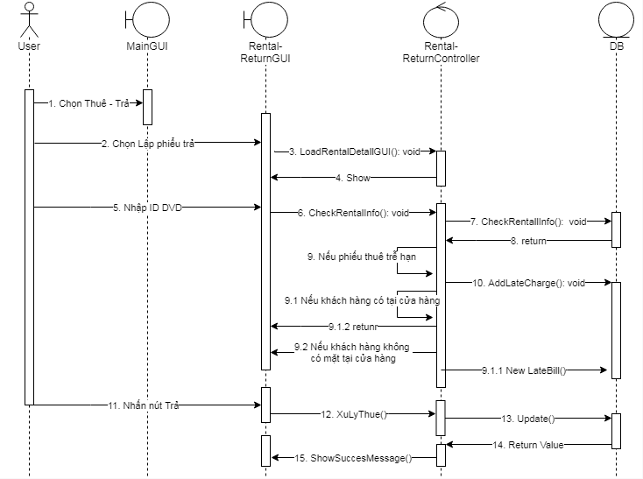

## UC012_Thêm phí trễ

### Mô tả use case UC012

|  |  |  |
| --- | --- | --- |
| UC012_Thêm phí trể | | |
| Mục đích: | Thêm khoản phí khi khách hàng trả đĩa trễ hơn so với quy định | |
| Mô tả: | Thêm khoản phí trễ hạn | |
| Tác nhân: | Nhân viên | |
| Điều kiện trước: | Khách hàng đã thuê và trã đĩa quá hạn quy định | |
| Điều kiện sau: | Thông tin các khoản phí trễ và hóa đơn thanh toán phí trễ được lưu vào hệ thống. | |
| Luồng sự kiện chính | Nhân viên | Hệ thống |
| 1 )Nhân viên chọn chức năng khách hàng.  2) Chọn chức năng trả đĩa  4) Nhập ID đĩa được trả  5) Chọn nút Thêm  8) Chọn nút lập phiếu trả | 3) Hiển thị giao diện lập phiếu trả  6) Kiểm tra ngày trả trễ so với hạn trả quy định.  7) Hiển thị danh sách trả đĩa kèm phí trễ.  9) Lưu thông tin hóa đơn thanh toán phí trễ vào hệ thống |
| Luồng sự kiện phụ | 7.1) Hiển thị danh sách không có phí trể | |

### Biểu đồ

**Biểu đồ Activity**

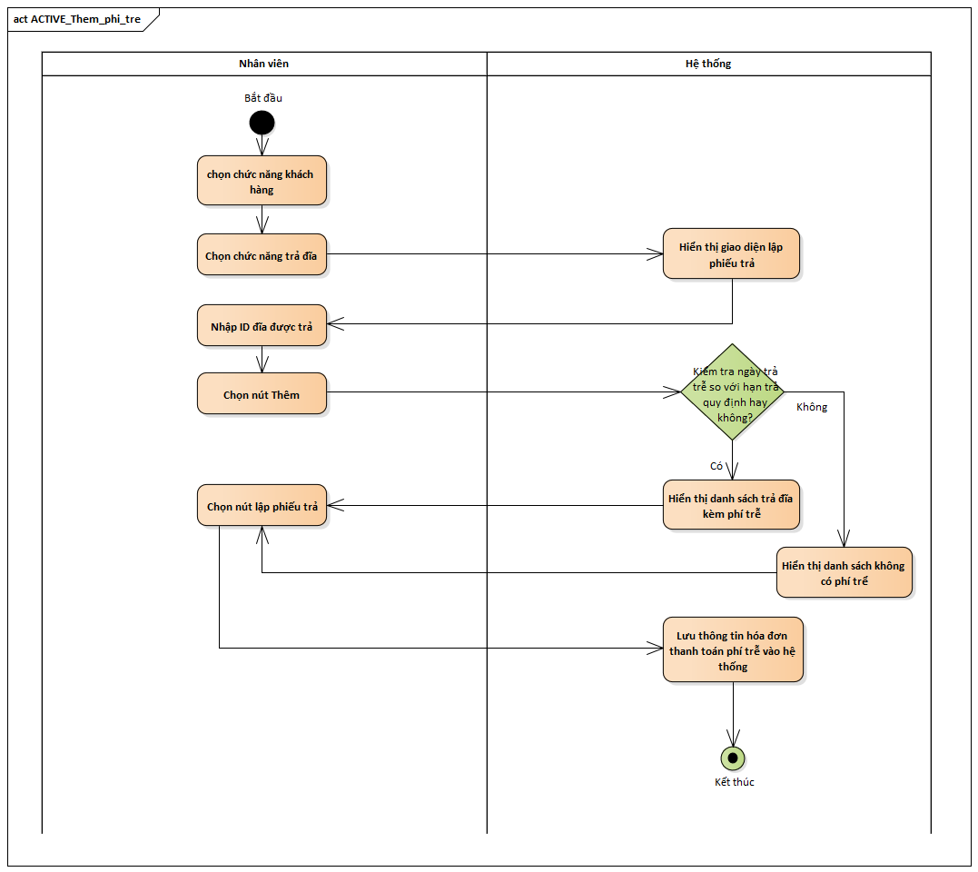

**Biểu đồ Sequence**

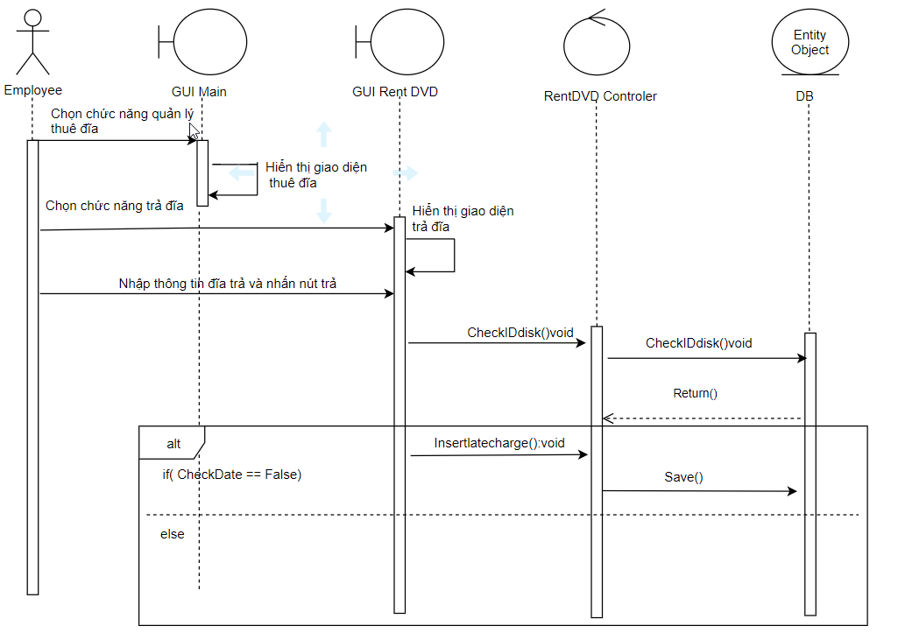

## UC013_Thêm băng đĩa

### Mô tả use case UC013

|  |  |
| --- | --- |
| Usecase: UC013_Thêm băng đĩa | |
| Mục đích: | Thêm một hoặc nhiều đĩa thuộc một tựa phim/game. |
| Mô tả: | Usecase này mô tả quá trình thêm một hoặc nhiều đĩa thuộc một tựa phim/game đang có trong hệ thống quản lý của cửa hàng. |
| Tác nhân: | Người quản lý. |
| Điều kiện trước: | Khi cửa hàng nhập thêm một hoặc nhiều đĩa thuộc một tựa phim/game đã có. |
| Điều kiện sau: | Thêm thành công một hoặc nhiều đĩa thuộc một tựa phim/game. |
| Luồng sự kiện chính (Basic flows) | 1. Người quản lý chọn nút Đĩa trên giao diện. 2. Hệ thống hiển thị giao diện quản lý đĩa. 3. Người quản lý chọn tựa phim/game cần thêm đĩa. 4. Người quản lý chọn vào mục Số lượng và nhập số lượng đĩa. 5. Người quản lý chọn nút Lưu. 6. Hệ thống kiểm tra số lượng nhập có hợp lệ không. 7. Hệ thống lưu thông tin và thông báo Cập nhật số lượng thành công. |
| Luồng sự kiện phụ (Alternative Flows): | Không có. |
| Luồng sự kiện ngoại lệ (Exception Flows): | 6.1 Nếu số lượng nhập không hợp lệ, hệ thống thông báo Số lượng nhập không hợp lệ và yêu cầu nhập lại thông tin. |

Bảng 3‑13. Đặc tả của use case UC013 thực hiện công việc Thêm đĩa

### Biểu đồ

**Biểu đồ Activity**

**

Hình 3 – 20.2.1 Biểu đồ Activity cho đặc tả Thêm băng đĩa

**Biểu đồ Sequence**

**

Hình 3 – 13.2.1 Biểu đồ Sequence cho đặc tả Thêm băng đĩa

## UC014_Xóa băng đĩa

### Mô tả use case UC014

|  |  |
| --- | --- |
| **Use case:** UC014_Xóa băng đĩa | |
| Mục đích: | Xóa những đĩa hư hỏng hoặc không thích hợp của một tựa đề khỏi hệ thống |
| Mô tả: | Khi đĩa trả lại bị hư hỏng hoặc khách hàng làm mất đĩa thì tiến hành xóa đĩa khỏi hệ thống |
| Tác nhân: | Nhân viên |
| Điều kiện trước: | Đĩa hư hỏng hoặc mất |
| Điều kiện sau: | Đĩa được xóa khỏi hệ thống |
| Luồng sự kiện chính (Basic flows) | 1. Nhân viên đăng nhập vào hệ thống  2. Nhân viên chọn vào giao diện quản lý băng đĩa  3. Hệ thống hiển thị giao diện quản lý băng đĩa  4. Nhân viên chọn chức năng xóa đĩa  5. Hệ thống hiển thị form thông tin đĩa xóa  6. Nhân viên nhập thông tin đĩa  7. Nhân viên nhấn nút xóa  8. Hệ thống kiểm tra thông tin đĩa tồn tại trong hệ thống  9. Hệ thống xóa đĩa khỏi CSDL  10. Hệ thống hiển thị thông báo xóa đĩa thành công. |
| Luồng sự kiện phụ (Alternative Flows): | 8.1 Nếu không tồn tại hiện thông báo, quay lại bước 6 |

Bảng 3‑14. Đặc tả của use case UC014 thực hiện công việc Xóa đĩa

### Biểu đồ

**Biểu đồ Activity**

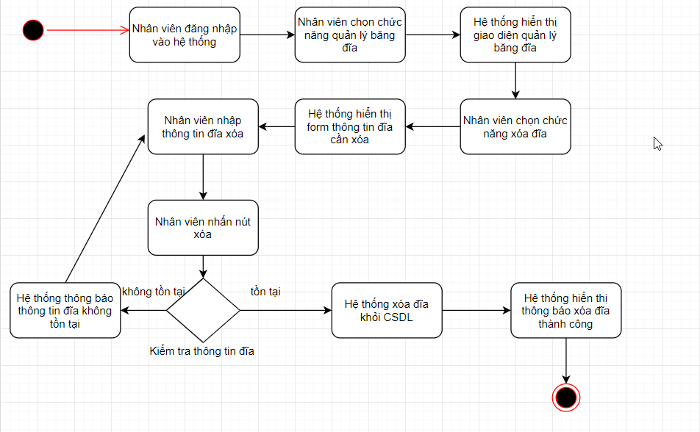

Hình 3 – 14.2.1 Biểu đồ Activity cho đặc tả Xóa đĩa

**Biểu đồ Sequence**

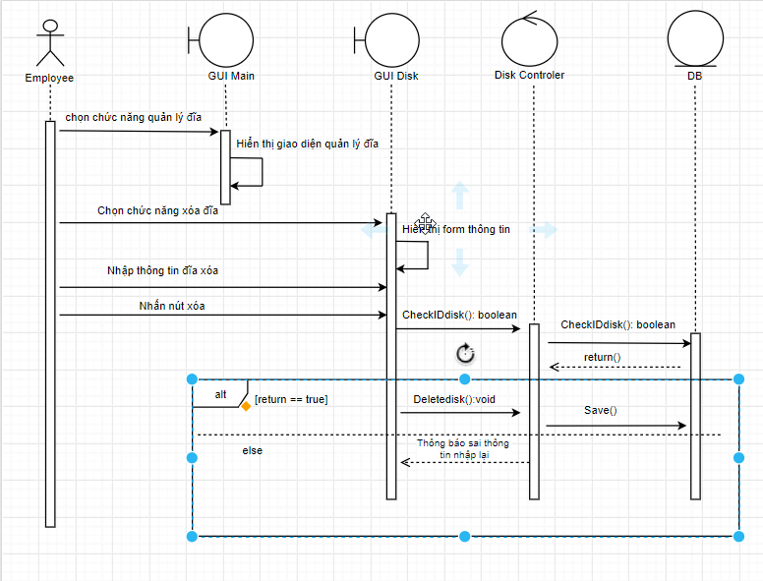

Hình 3 – 14.2.2 Biểu đồ Sequence cho đặc tả Xóa đĩa

## UC015_Báo cáo danh sách đĩa quá hạn

### Mô tả use case UC015

|  |  |
| --- | --- |
| **Use case:** UC015_Báo cáo danh sách đĩa quá hạn | |
| Mục đích: | Giúp nhân viên báo cáo danh sách đĩa quá hạn cho quản lý |
| Mô tả: | Báo cáo danh sách đĩa quá hạn bằng file Excel để dễ dàng quản lý |
| Tác nhân: | Nhân viên hoặc quản lý |
| Điều kiện trước: | Nhân viên phải đăng nhập thành công vào trong hệ thống |
| Điều kiện sau: | Xuất báo cáo thống kê danh sách đĩa quá hạn ra file Excel thành công. |
| Luồng sự kiện chính (Basic flows) | 1. Hệ thống hiển thị giao diện Báo Cáo (hiển thị trong Quản lý nhân viên)  2. Nhân viên chọn chức năng báo cáo danh sách đĩa quá hạn  3. Hệ thống kiểm tra những đĩa thuê quá số ngày quy định  4. Hệ thống hiển thị danh sách đĩa quá hạn được sắp xếp theo ngày trễ  5. Nhân viên nhấn nút xuất ra file Excel  6. Hệ thống chuyển dữ liệu ra file Excel |
| Luồng sự kiện phụ (Alternative Flows): | * 1. Nhân viên chọn nút hủy   6.1 Hệ thống quay lại giao diện chính |
| Luồng sự kiện ngoại lệ (Exception Flows): | 7. Nếu nhân viên đăng nhập không thành công  7.1. Kết thúc UC |

Bảng 3-15. Đặc tả của use case UC015 thực hiện công việc Báo cáo danh sách đĩa quá hạn

### Biểu đồ

**Biểu đồ Activity**

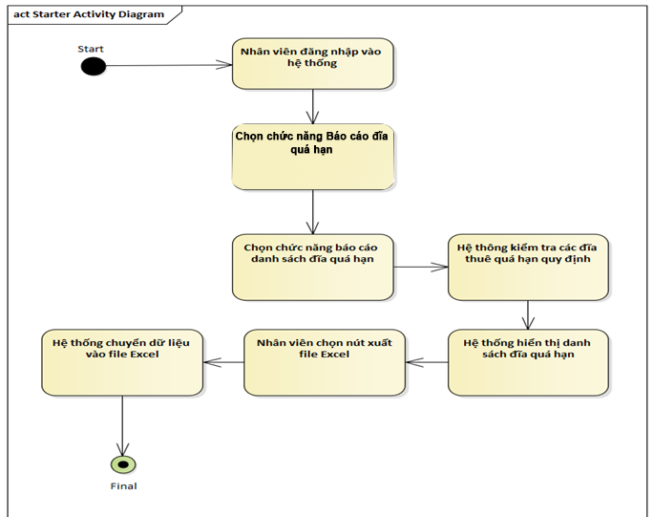

Hình 3 – 15.2.1 Biểu đồ Activity cho đặc tả báo cáo danh sách đĩa quá hạn

**Biểu đồ Sequence**

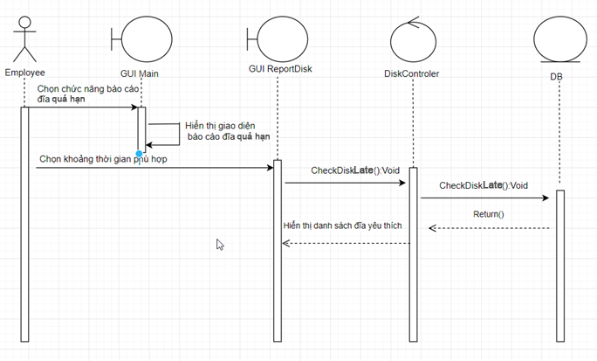

Hình 3 – 15.2.2 Biểu đồ Sequence cho đặc tả báo cáo danh sách đĩa quá hạn

## UC016_Báo cáo danh sách đĩa yêu thích

### Mô tả use case UC016

|  |  |
| --- | --- |
| **Use case:** UC016_Báo cáo danh sách đĩa yêu thích | |
| Mục đích: | Giúp nhân viên báo cáo danh sách đĩa yêu thích cho quản lý |
| Mô tả: | Báo cáo danh sách đĩa quá hạn bằng file Excel để dễ dàng quản lý |
| Tác nhân: | Nhân viên hoặc Quản lý |
| Điều kiện trước: | Nhân viên đã đăng nhập thành công vào trong hệ thống |
| Điều kiện sau: | Xuất ra báo cáo danh sách đĩa yêu thích bằng file Excel thành công |
| Luồng sự kiện chính (Basic flows) | 1. Hệ thống hiển thị giao diện phần mềm quản lý cho thuê băng đĩa 2. Nhân viên chọn chức năng báo cáo đĩa yêu thích 3. Hệ thống hiển thị giao diện báo cáo đĩa yêu thích 4. Nhân viên chọn khoảng thời gian phù hợp ( 1 tuần hoặc 1 tháng) 5. Hệ thống kiểm tra đĩa được thuê nhiều nhất trong thời gian yêu cầu 6. Hệ thống hiển thị danh sách đĩa được thuê nhiều nhất sắp xếp theo số lượt thuê 7. Nhân viên nhấn nút xuất ra file Excel   8. Hệ thống sẽ chuyển dữ liệu ra file Excel |
| Luồng sự kiện phụ (Alternative Flows): | 7.1. Nhân viên chọn nút hủy  7.2. Hệ thống quay lại giao diện chính |
| Luồng sự kiện ngoại lệ (Exception Flows): |  |

Bảng 3-16. Đặc tả của use case UC016 thực hiện công việc Báo cáo danh sách đĩa yêu thích

### Biểu đồ

**Biểu đồ Activity**

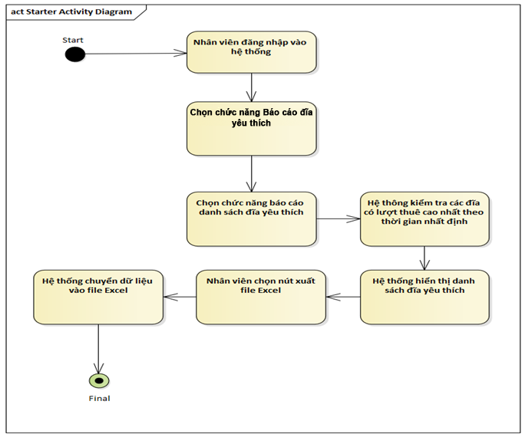

Hình 3 – 16.2.1 Biểu đồ Activity cho đặc tả Báo cáo danh sách đĩa yêu thích

**Biểu đồ Sequence**

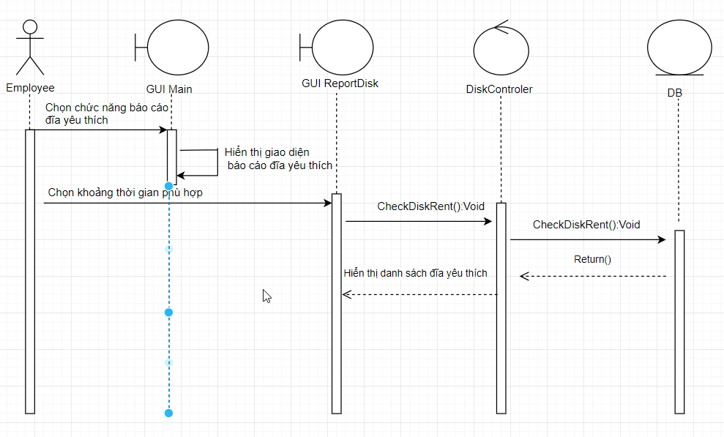

Hình 3 – 16.2.2 Biểu đồ Sequence cho đặc tả báo cáo danh sách đĩa yêu thích

## UC017_Báo cáo doanh thu

### Mô tả use case UC017

|  |  |
| --- | --- |
| **Use case:** UC017_Báo cáo doanh thu | |
| Mục đích: | Giúp nhân viên báo cáo doanh thu cho người quản lý, để kinh doanh phù hợp |
| Mô tả: | Nhân viên thực hiện báo cáo doanh thu theo thời gian nhất định ( theo tuần hoặn theo tháng) |
| Tác nhân: | Nhân viên hoặc Quản lý |
| Điều kiện trước: | Nhân viên đã đăng nhập thành công vào hệ thống |
| Điều kiện sau: | Xuất ra được báo cáo doanh thu bằng file Excel |
| Luồng sự kiện chính (Basic flows) | 1. Hệ thống hiển thị giao diện phần mềm quản lý cho thuê băng đĩa 2. Nhân viên chọn chức năng báo cáo doanh thu 3. Hệ thống hiển thị giao diện báo cáo doanh thu 4. Nhân viên chọn thời gian phù hợp 5. Hệ thống hiển thị doanh thu theo yêu cầu 6. Nhân viên nhấn nút xuất ra file Excel 7. Hệ thống chuyển dữ liệu ra file Excel |
| Luồng sự kiện phụ (Alternative Flows): | 6.1 Nhân viên nhân nút hủy  6.2 Hệ thống quay lại giao diện chính |
| Luồng sự kiện ngoại lệ (Exception Flows): |  |

Bảng 3-17. Đặc tả của use case UC017 báo cáo doanh thu

### Biểu đồ

**Biểu đồ Activity**

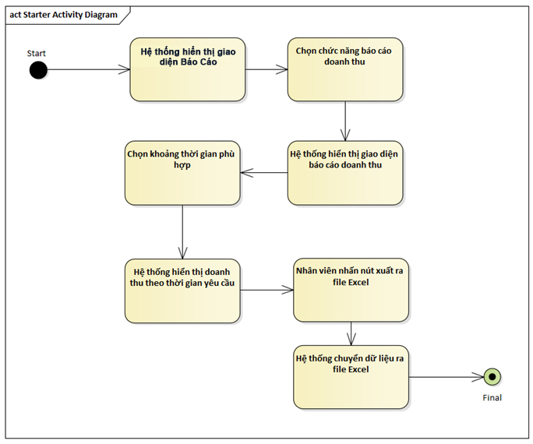

Hình 3 – 17.2.1 Biểu đồ Activity cho đặc tả Báo cáo doanh thu

**Biểu đồ Sequence**

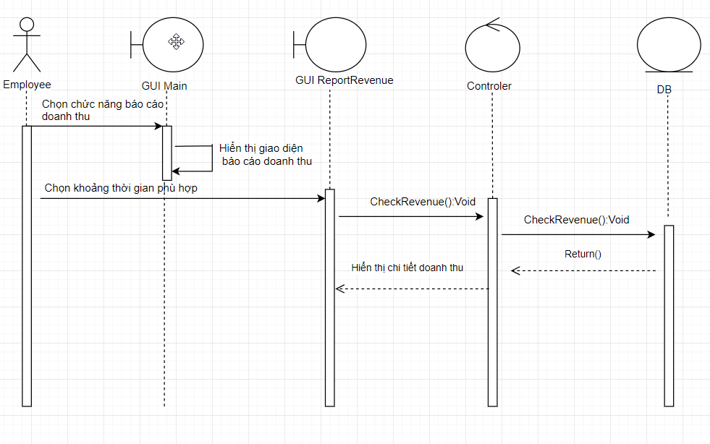

Hình 3 – 17.2.2 Biểu đồ Activity cho đặc tả báo cáo doanh thu

## UC018_Thêm tài khoản nhân viên

### Mô tả use case UC018

|  |  |
| --- | --- |
| **Use case:** UC018_Thêm tài khoản nhân viên | |
| Mục đích: | Quản lý thêm tải khoản cho nhân viên mới |
| Mô tả: | Quản lý tạo tài khoản mới cho nhân viên khi mới vào làm việc |
| Tác nhân: | Quản lý |
| Điều kiện trước: | Quản lý đăng nhập vào hệ thống |
| Điều kiện sau: | Thêm tài khoản thành công |
| Luồng sự kiện chính (Basic flows) | 1. Hệ thống hiển thị giao diện phần mềm quản lý Nhân Viên 2. Quản lý chọn chức năng quản lý tài khoản nhân viên 3. Quản lý chọn chức năng thêm tài khoản nhân viên 4. Hệ thống hiển thị form thông tin nhân viên 5. Quản lý nhập thông tin 6. Quản lý nhấn nút thêm 7. Hệ thống kiểm tra thông tin tài khoản nhân viên 8. Hệ thống lưu thông tin tài khoản nhân viên 9. Hệ thống hiển thị thêm tài khoản nhân viên thành công |
| Luồng sự kiện phụ (Alternative Flows): | * 1. Kiểm tra thông tin tài khoản nhân viên sai   2. Hiển thị thông báo sai, yêu cầu nhập lại |
| Luồng sự kiện ngoại lệ (Exception Flows): |  |

Bảng 3-18. Đặc tả của use case UC018 thêm tài khoản nhân viên

### Biểu đồ

Biểu đồ Activity

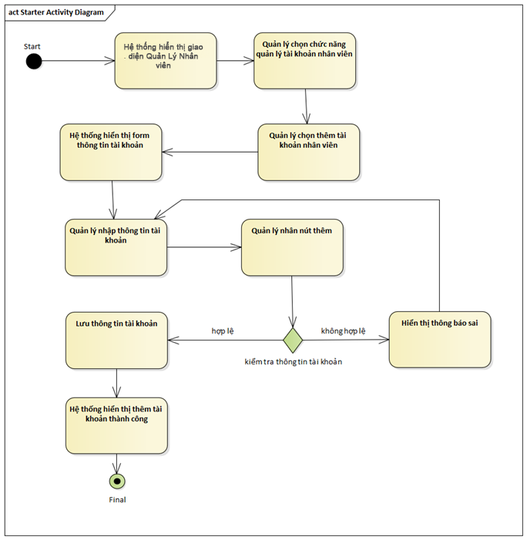

Hình 3 – 18.2.1 Biểu đồ Activity cho đặc tả Thêm tài khoản nhân viên

Biểu đồ Sequence

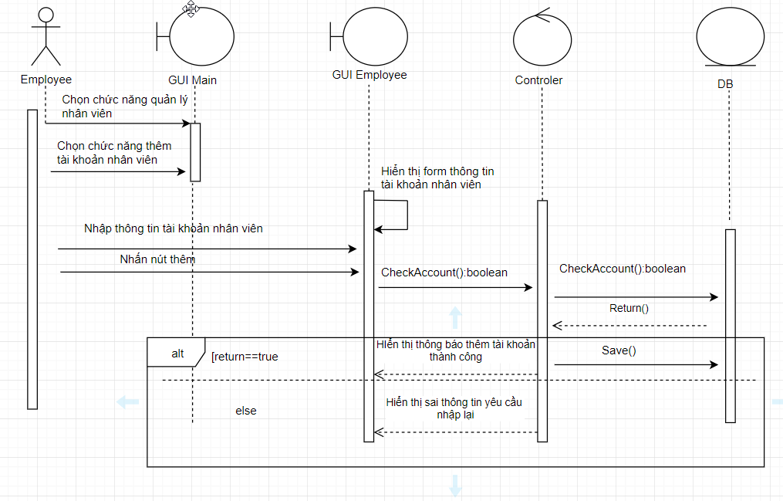

Hình 3 – 18.2.1 Biểu đồ Sequence cho đặc tả Thêm tài khoản nhân viên

## UC019_Xóa tài khoản nhân viên

### Mô tả use case UC019

|  |  |
| --- | --- |
| **Use case:** UC019_Xóa tài khoản nhân viên | |
| Mục đích: | Xóa tài khoản nhân viên |
| Mô tả: | Khi nhân viên không còn làm việc quản lý thực hiện xóa tài khoản |
| Tác nhân: | Quản lý |
| Điều kiện trước: | Quản lý đăng nhập thành công vào hệ thống, nhân viên có tài khoản trong hệ thống |
| Điều kiện sau: | Thông tin tài khoản nhân viên được xóa khỏi hệ thống |
| Luồng sự kiện chính (Basic flows) | 1. Hệ thống hiển thị giao diện phần mềm Quản lý Nhân Viên 2. Quản lý chọn chức năng quản lý tài khoản nhân viên 3. Quản lý chọn chức năng xóa tài khoản 4. Hệ thống hiển thị danh sách tài khoản nhân viên 5. Quản lý chọn tài khoản muốn xóa 6. Quản lý nhấn nút xóa 7. Hệ thống xóa tài khoản khỏi CSDL |
| Luồng sự kiện phụ (Alternative Flows): | 6.1 Quản lý nhân nút hủy  6.2 Hệ thống quay lại giao diện chính |
| Luồng sự kiện ngoại lệ (Exception Flows): |  |

Bảng 3-19. Đặc tả của use case UC019 Xóa tài khoản nhân viên

### Biểu đồ

Biểu đồ Activity

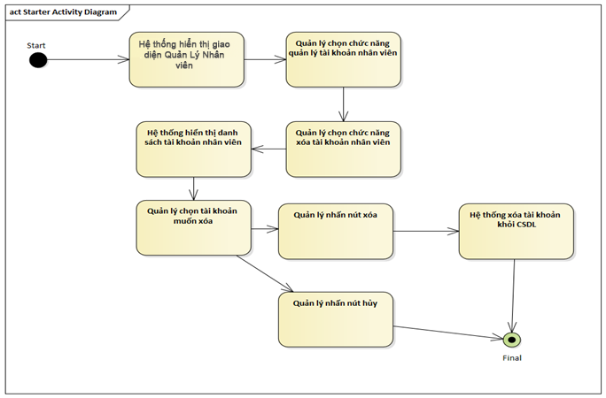

Hình 3 – 19.2.1 Biểu đồ Activity cho đặc tả Xóa tài khoản nhân viên

Biểu đồ Sequence

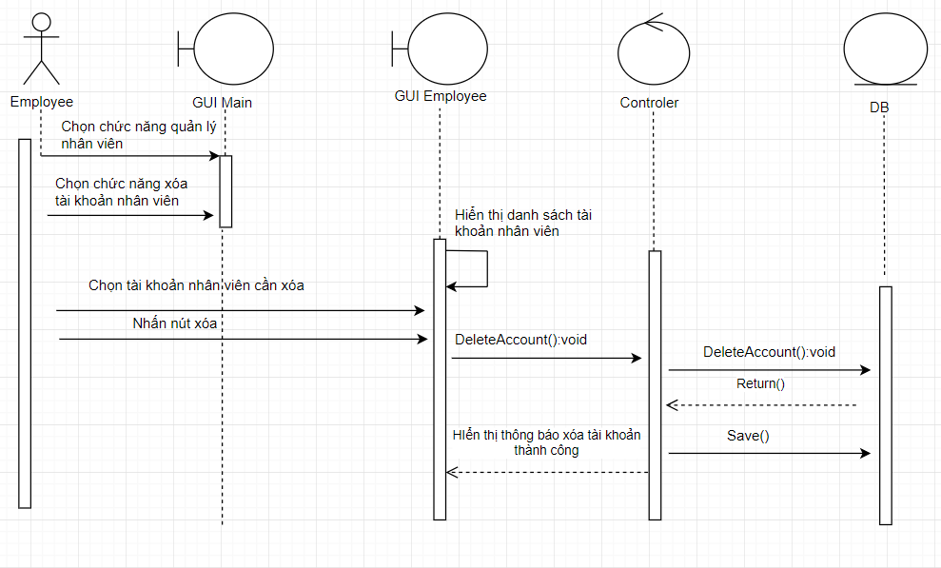

Hình 3 – 20.2.2 Biểu đồ Sequence cho đặc tả Xóa thông tin nhân viên

## UC020_Sửa thông tin nhân viên

### Mô tả use case UC020

|  |  |
| --- | --- |
| **Use case:** UC020_Sửa Thông Tin Nhân Viên | |
| Mục đích: | Giúp người quản lý chỉnh sửa thông tin nhân viên trong hệ thống |
| Mô tả: | Cho phép người quản lý chỉnh sửa thông tin của nhân viên thông qua việc tìm và chọn nhân viên cần chỉnh sửa, từ đó giúp người quản lý có thể sửa thông tin nhân viên dễ dàng khi cần thiết |
| Tác nhân: | Người quản lý |
| Điều kiện trước: | Người quản lý phải đăng nhập thành công bằng tài khoản được cấp vào trong hệ thống |
| Điều kiện sau: | Nếu sửa thông tin nhân viên thành công thì nhân viên được cập nhập dưới CSDL và lưu lại trên hệ thống |
| Luồng sự kiện chính (Basic flows) | 1. Chuyển người quản lý đến giao diện hệ thống khi đăng nhập thành công 2. Người quản lý chọn nút sửa thông tin nhân viên trong mục quản lý nhân viên trên giao diện của hệ thống 3. Hệ thống hiển thị giao diện sửa thông tin nhân viên 4. Người quản lý tiến hành chọn nhân viên và nhập thông tin cần chỉnh sửa 5. Người quản nhấn nút sửa trên giao diện sửa thông tin nhân viên   6. Hệ thống sẽ hiện thị 1 hộp thoại bạn có muốn lưu hay hủy  7. Người quản lý chọn lưu  8. Hệ thống cập nhập lại dưới CSDL và thông báo sửa nhân viên thành công |
| Luồng sự kiện phụ (Alternative Flows): | 6.1. Người quản lý chọn nút hủy  6.2. Quay lại từ bước 3 của luồng sự kiện chính |
| Luồng sự kiện ngoại lệ (Exception Flows): | 9. Nếu sửa không thành công  9.1. Hệ thống hiển thị hộp thoại thông báo lỗi (Do nhập sai kiểu dữ liệu)  9.2. Quay lại từ bước 3 của luồng sự kiện chính  10. Nếu người quản lý đăng nhập không thành công  10.1. Kết thúc UC |

Bảng 3-20. Đặc tả của use case UC020 thực hiện công việc Sửa thông tin nhân viên

### Biểu đồ

**Biểu đồ Activity**

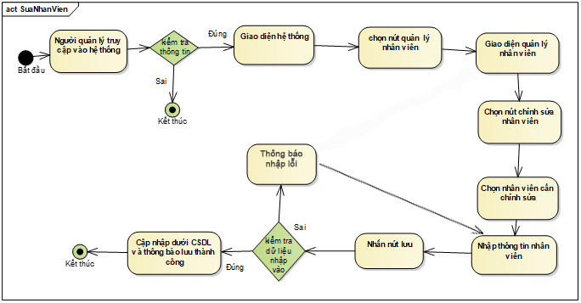

Hình 3 – 20.2.1 Biểu đồ Activity cho đặc tả Sửa thông tin nhân viên

**Biểu đồ Sequence**

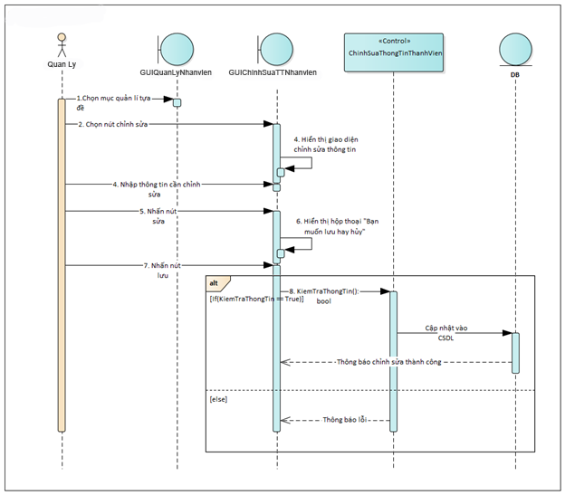

Hình 3 – 20.2.2 Biểu đồ Sequence cho đặc tả Sửa thông tin nhân viên

## UC021_Tìm kiếm thông tin nhân viên

### Mô tả use case UC021

|  |  |
| --- | --- |
| **Use case:** UC021_ Tìm kiếm thông tin nhân viên | |
| Mục đích: | Tìm kiếm thông tin nhân viên |
| Mô tả: | Quản lý tìm kiếm thông tin của nhân viên khi có nhu cầu. |
| Tác nhân: | Quản lý |
| Điều kiện trước: | Quản lý đã đăng nhập thành công vào hệ thống |
| Điều kiện sau: | Đăng xuất thành công |
| Luồng sự kiện chính (Basic flows) | 1. Hệ thống hiển thị giao diện phần mềm quản lý nhân viên 2. Quản lý chọn chức năng tìm kiếm 3. Quản lý nhập thông tin nhân viên cần tìm (VD: Mã nhân viên, Họ và tên, Địa chỉ). 4. Hệ thống kiểm tra thông tin nhập 5. Hệ thống hiển thị danh sách nhân viên |
| Luồng sự kiện phụ (Alternative Flows): | * 1. Hệ thống hiện thị không hiển thị danh sách nhân viên |
| Luồng sự kiện ngoại lệ (Exception Flows): |  |

Bảng 3-21. Đặc tả của use case UC021 Tìm kiếm nhân viên

### Biểu đồ

Biểu đồ Activity

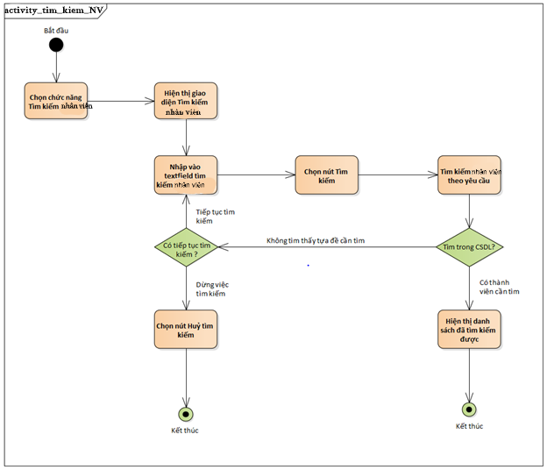

Hình 3 – 21.2.1 Biểu đồ Activity cho đặc tả Tìm kiếm Tài khoản nhân viên

Biểu đồ Sequence

